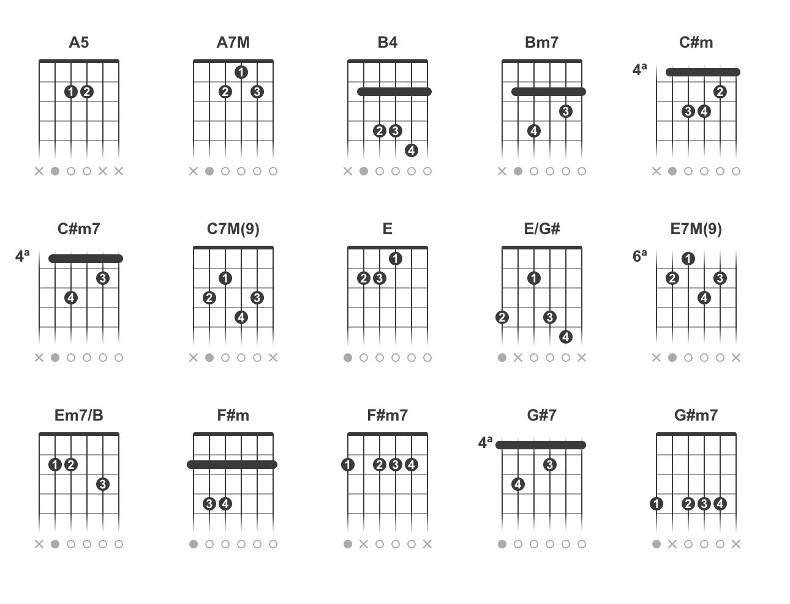
Alfa e Òmega – Raiz Worship (Tom E)

[Intro] E7M(9) C7M(9)
E7M(9) C7M(9)
E7M(9) C7M(9)
E7M(9) Em7/B G#m7

A5 B4 A7M E7M(9)
Tu que estás assentado no tro—no
F#m E/G# A7M B4 E7M(9)
Sempre reinando, soberano
A5 B4 A7M E7M(9)
Anjos cantando, homens louvando
F#m E/G# A7M B4
Deus reunindo com seu povo
E7M(9) A7M F#5/Eb G#7
Ó, ó, Alfa,................... Ómega
C#m7 Bm7 E
Cristo, filho
A5 F#m7 G#m7 C#m F#m7 B4 E7M(9) C7M(9)
Ó vem, ó vem, ó vem Senhor Jesus

A5 B4 A7M E7M(9)
Ansioso espero a tua volta
F#m E/G# A7M B4 E7M(9)
O grande dia em que tu virás
A5 B4 A7M E7M(9)
Então subiremos, contigo estaremos
F#m E/G# A7M B4
Pra todo o sempre, aleluia

E7M(9) A7M F#5/Eb G#7
Maranata,............... Cristo
C#m7 Bm7 E
Filho, Mestre
A5 F#m7 G#m7 C#m F#m7 B4 E7M(9) B4
Ó vem, ó vem, ó vem Senhor Jesus

E7M(9) A7M F#5/Eb G#7
Ó, ó, Alfa,................... Ómega
C#m7 Bm7 E
Cristo, filho
A5 F#m7 G#m7 C#m F#m7 B4 A7M
Ó vem, ó vem, ó vem Senhor Jesus

G#m7 C#m F#m7 B4 A7M
Ó vem, ó vem, ó vem Senhor Jesus

G#m7 C#m F#m7 B4 E7M(9) C7M(9)
Ó vem, ó vem, ó vem Senhor Jesus

